Anlehnbügel 9620 zum Einbetonieren mit 2 Einstellplätzen

WSM - Walter Solbach Metallbau

Eigenschaften

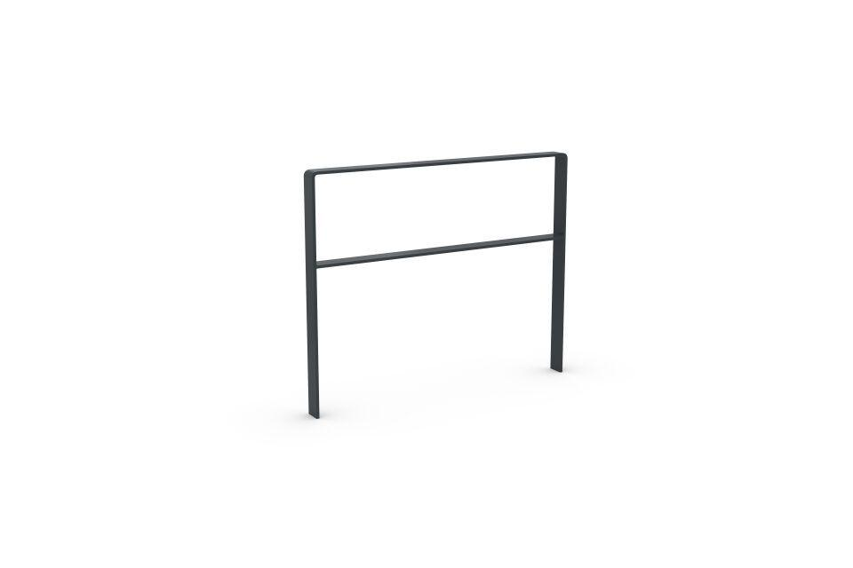

GTIN:

4250366536743

Farbton

anthrazit

Montageart

Einbau in Beton

Oberfläche

feuerverzinkt, pulverbeschichtet

Werkstoff

Stahl

Breite (mm)

1.000,00

Höhe (mm)

1.150,00

Gewicht (kg)

22,10

Einparkart

Zum Anlehnen

Einstellplätze

2

Knierohr

Ja

Seiten

Zweiseitig